HcMas iOS开发环境和部署环境

# Java 服务器端开发环境

* 解压hcmas.zip

里面包含三个文件夹

eclipse

apache-tomcat-6.0.36

apache-maven-2.2.1

* 启动eclipse下的eclipse.exe
* 修改window->preference->Maven->Installations 然后把对应的Maven选择为hcmas.zip里解压出来的那个，如下图所示

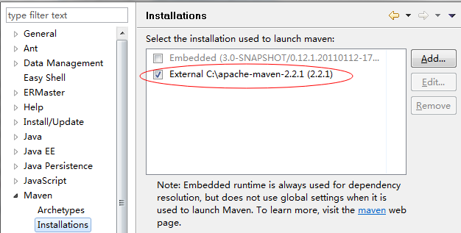

* 修改window->preference->Maven->User Settings 修改对应的Settings文件，如下图所示

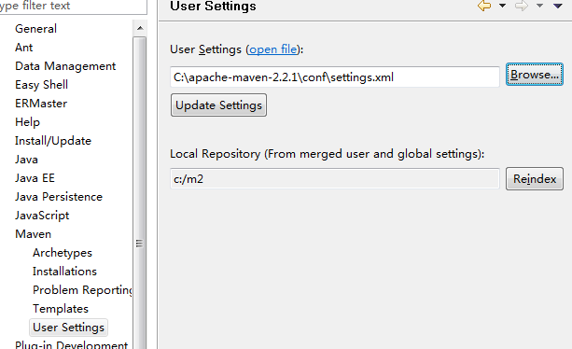

* 通过Eclipse里的File->Import导入HcMasServer项目，如下图所示

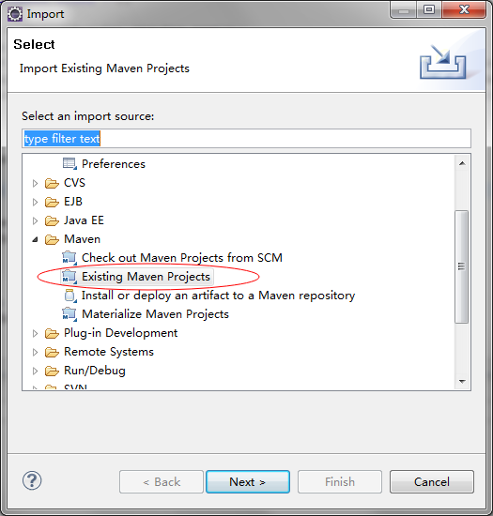

* 成功导入后项目如下图所示

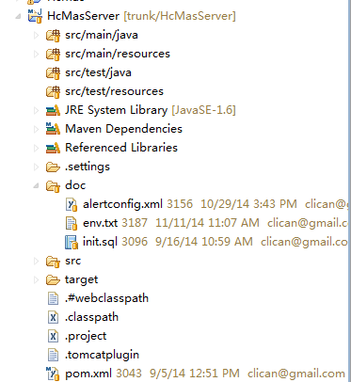

* 配置Tomcat Debug环境，修改apache-tomcat-6.0.36\conf\Catalina\localhost 文件中的绝对路径，其中HcMasServer就是项目文件的根目录

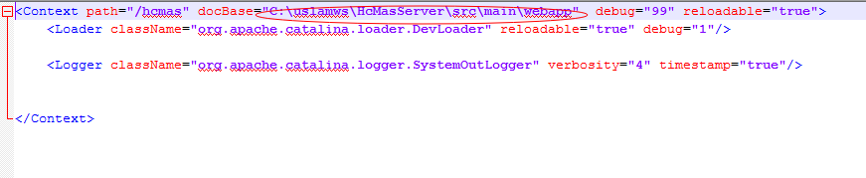

* 启动tomcat后就可以用以下url访问本地测试环境了

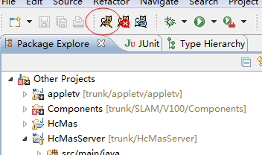

http://localhost:9000/hcmas/1.ashx?userName=admin&passWord=admin

# Java 服务器端部署

右键点击HcMasServer选择Run As->Maven Install就能打包hcmas.war

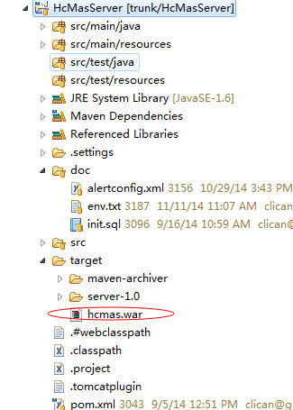

停止生产环境tomcat(直接关闭doc cmd界面)

删除生产环境tomcat/webapps下的hcmas和hcmas.war

把打包出来的hcmas.war复制到生产环境tomcat/webapps下

启动tomcat(直接点桌面上的快捷链接)

# iOS 客户端开发环境

解压hcmas_ios.zip

用Xcode 6.1打开其中的hcmas项目

# iOS 客户端发布

用apple开发者账号登录apple开发者网站

<https://developer.apple.com>

选择Member center

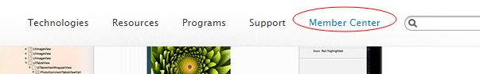

进入下面的链接

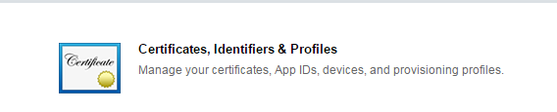

点击Device

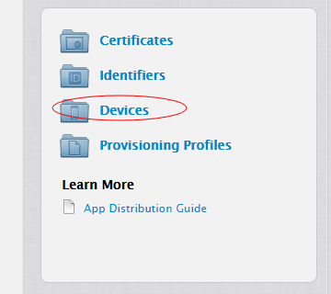

添加测试设备的UDID

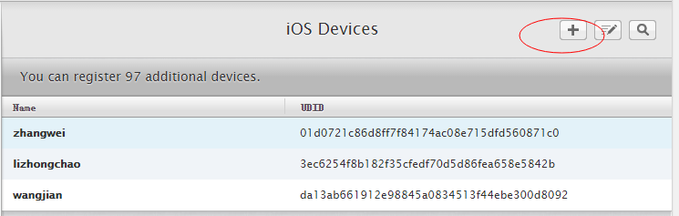

随便输入一个Name和对应设备的UDID，然后Continue和最终确定

再修改对应的Provisioning Profiles,编辑hcmas-hoc那个并勾选添加的Device, 然后Generate新的证书，该证书不需要下载，在Xcode签名发布的时候刷新下新的证书就可以了。

